Dzień dobry,
czas na pracę
1. Tradycyjnie zaczynamy od małej dawki ruchu.
Propozycje zabaw ruchowych
Kto potrafi tak jak ja – zabawa z elementem równowagi. Dzieci próbują utrzymać równowagę podczas naśladowania czynności demonstrowanych przez opiekuna: – rysowanie na podłodze kółek palcami stóp, – stanie na jednej nodze jak bocian, – podnoszenie kolana i przekładanie pod nim woreczka, – stanie na jednej nodze i próby klaśnięcia nad głową, – chodzenie z woreczkiem na głowie, – chodzenie z woreczkiem na stopie, – obracanie się dookoła i stanie na jednej nodze, – stanie na jednej nodze i klaskanie nad głową, – chodzenie z zamkniętymi oczami w przód, a następnie w tył.
Baletnica – zabawa naśladowcza. Dzieci siedzą na krzesełkach z uniesionymi piętami, dotykając podłogi czubkami palców. Na sygnał przestawiają stopy kolejno: do przodu, do tyłu i w bok, naśladując kroki baletnicy chodzącej na palcach.
Koty na płoty – zabawa z elementem czworakowania. Dzieci „zamieniają się” w koty i naśladują kocie ruchy: skradanie się bardzo cicho do myszki, wspinanie się na drzewo i skakanie z niego, bawienie się kłębkiem włóczki, zasypianie, mruczenie, miauczenie.
Ćwiczenie wyciszające – w tle słychać delikatną muzykę, dzieci leżą rozluźnione na dywanie, oddychają głęboko, wyciszają się.

Zabawa matematyczna Pokoloruj i wstaw znak „<”, „>”, „=”

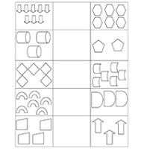
Przypomnienie :
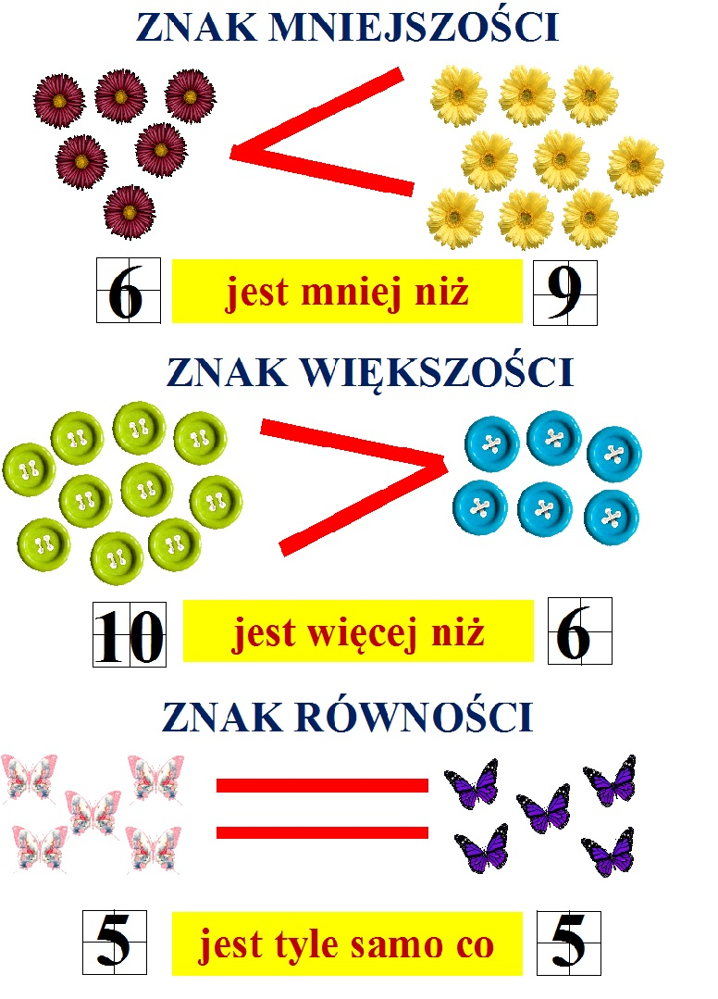

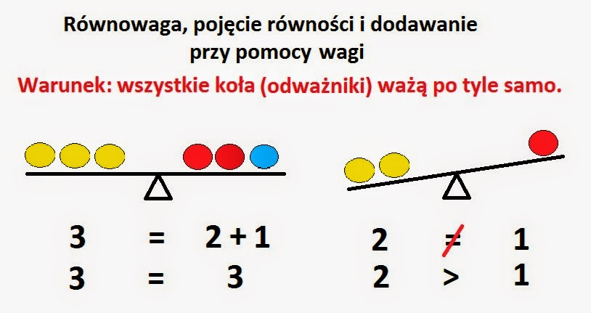
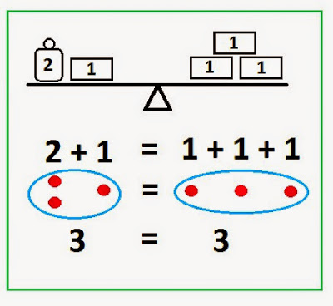
Spróbujcie narysować kilka przykładów z wagą - 1.równowaga, 2.mniej po lewej, więcej po prawej stronie, 3. mniej po prawej, więcej po lewej stronie. Możecie rysować figury - jako odważniki. Pamiętajcie o wpisaniu cyfrą ile waży figura (np. koło -1kg, kwadrat - 2kg, trójkąt - 3kg).

Zabawa „Litera "w" czy "f" - pokoloruj chmurki według wzoru: sylaby z "w" na czerwono, sylaby na "f" na niebiesko
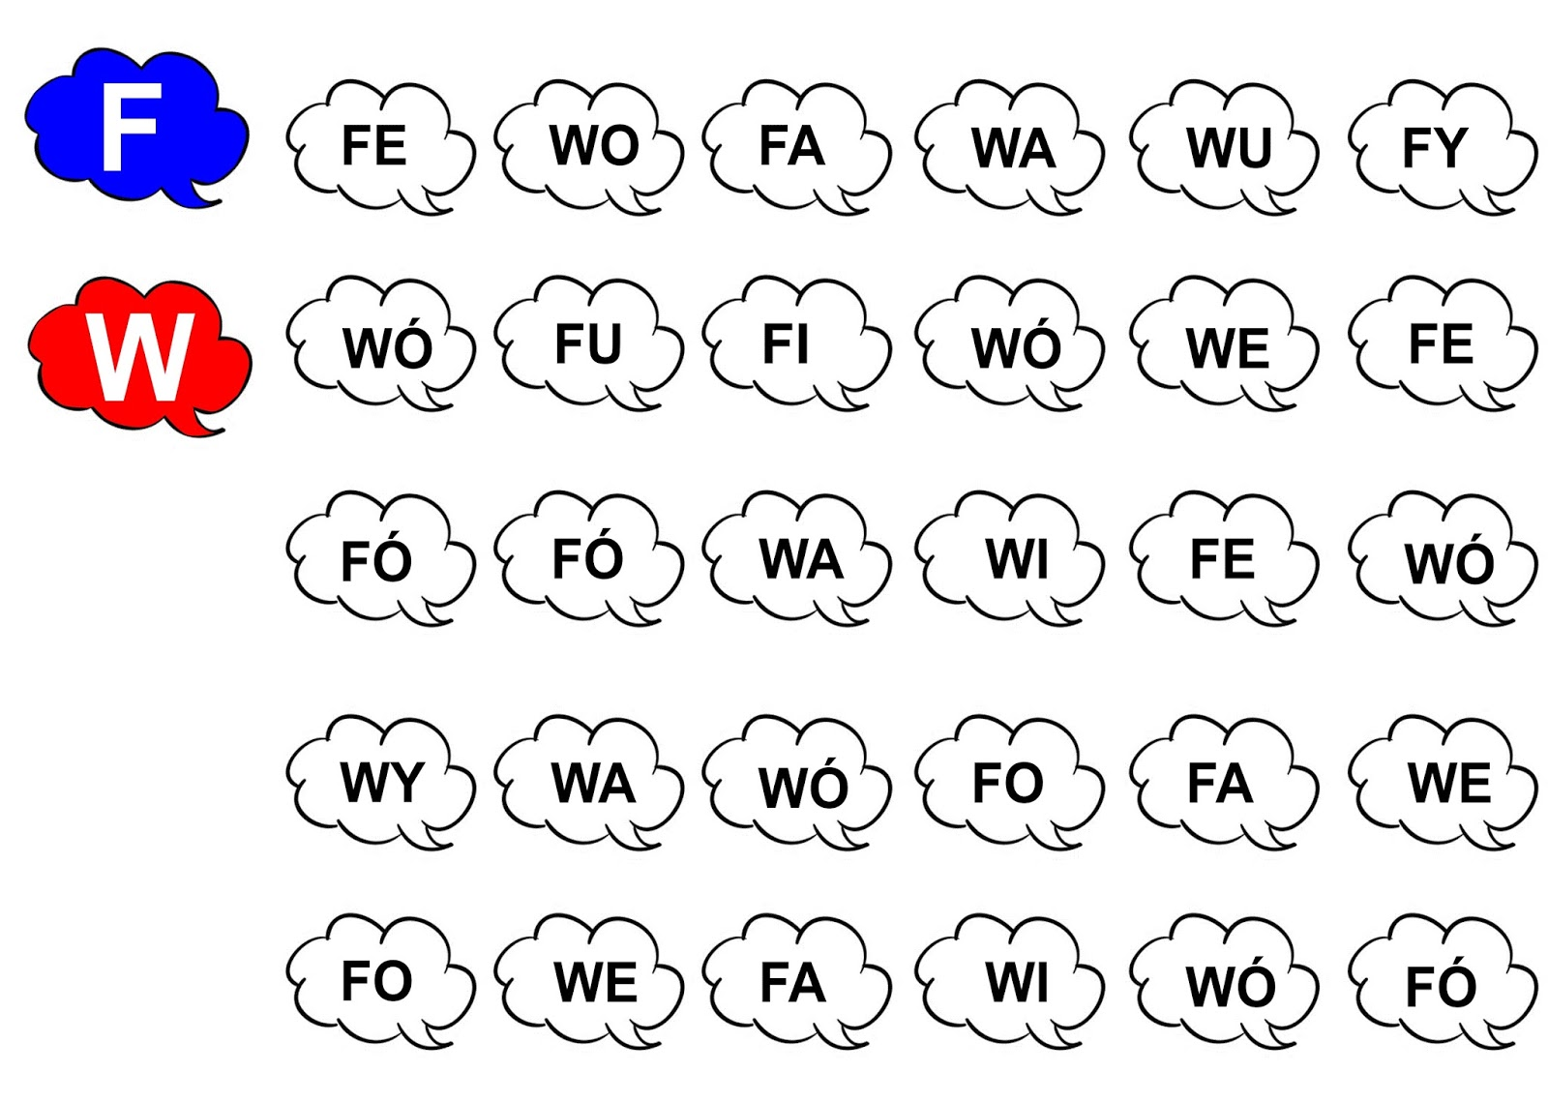

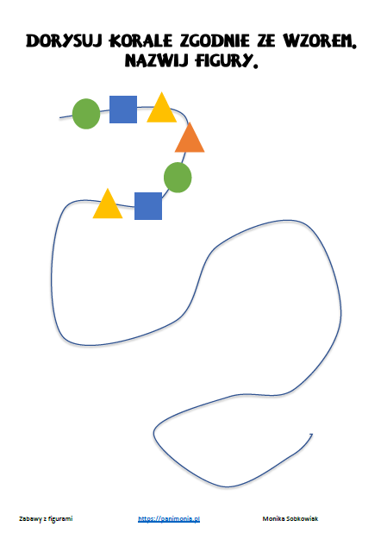

Utrwalamy figury geometryczne.
- Jaka figura ukrywa się w polu.....

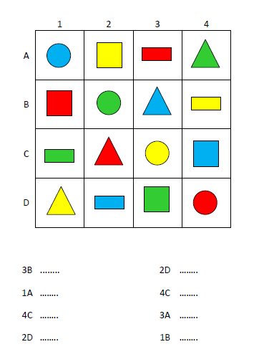

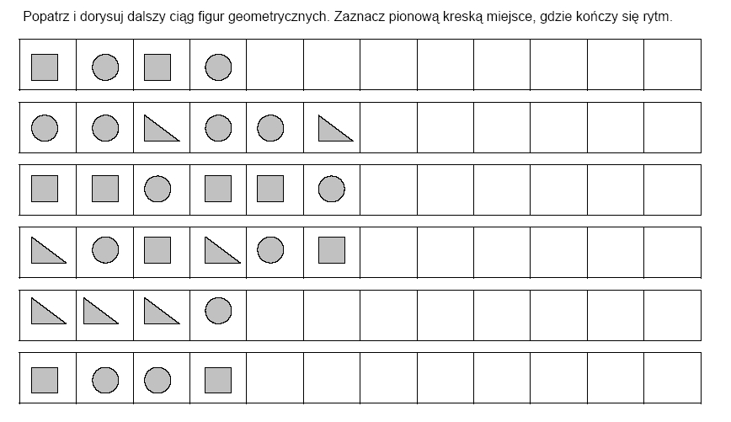

Zabawa " Bystre oczko" - otocz pętlą literę ł , Ł.

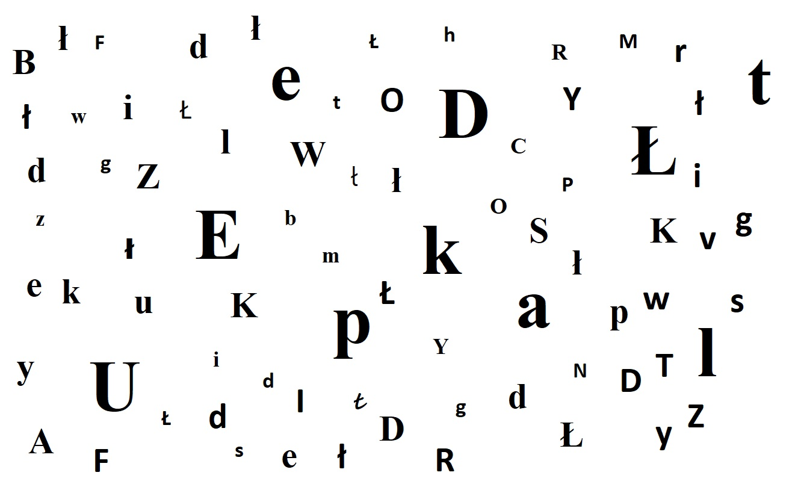

Pisz po śladzie.
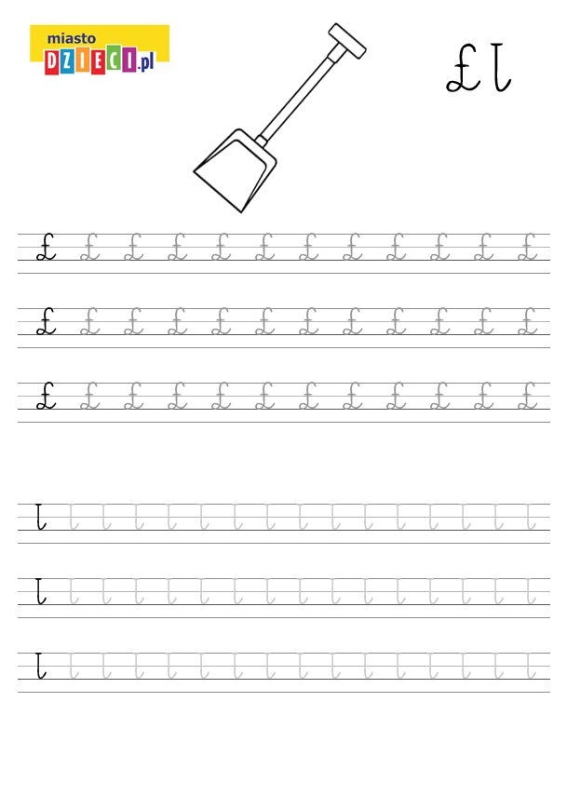

ZABAWY JĘZYKOWE:
- Zabawa „Dokończ słowo”.
Rodzic mówi sylabę (np. -ma), a dziecko ma dołożyć inną sylabę (np. – ta) tak by powstało słowo (mata).
- Zabawa „Co to za słowo?”
Rodzic wypowiada słowa z podziałem na głoski. Dziecko dokonuje ich syntezy i podaje całe słowo.
- Zabawa „Podziel na sylaby”.
Rodzic wskazuje przedmiot, a dziecko dzieli nazwę na sylaby dodając do każdej prosty ruch (klaskanie, tupanie, podskakiwanie…)
- Ćwiczenia słuchowe „Układamy słowa na daną głoskę”.
Rodzic wymienia słowo, prosi aby dziecko ułożyło słowo rozpoczynające się tą samą głoską (np. okno – dziecko układa słowo na O)

ZABAWY LITERKAMI:
- Zabawa „Czyje to imię?” – przygotowanie kartoników z imionami najbliższych osób (mama, tata, brat, siostra, babcia, kolega itp.) wyszukanie imion podanych przez rodzica.
- Zabawa „Litery w imionach” – wykorzystanie kartoników z imionami najbliższych osób (mama, tata, brat, siostra, babcia, kolega itp.) - wyszukanie w nich liter podanych przez rodzica. Np. wyszukaj imię na literkę M, na literkę T, podaj karteczkę z imieniem, w którym są dwie literki „a”, podaj karteczkę z imieniem, które kończy się na „k” itp.
- Zabawa „ Podpisz przedmioty” – przygotowanie kartoników z nazwami przedmiotów z najbliższego otoczenia (stół, okno, łóżko, miś, lalka, auto, klocki itp.). wspólne z dzieckiem odszukanie przedmiotów i „podpisanie” ich.
- Zabawa „Moje imię” – ułożenie imion najbliższych osób z liter znajdujących się na małych kartkach.

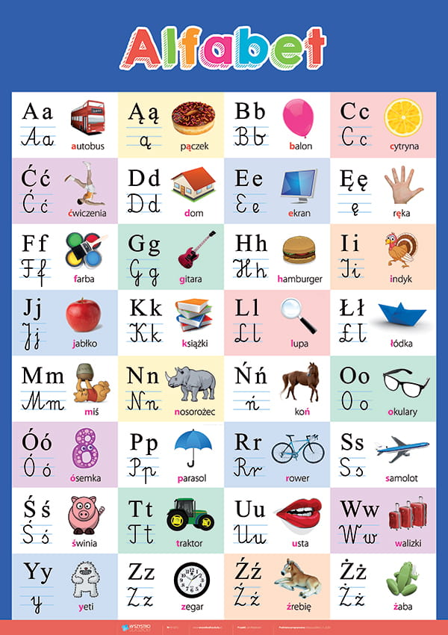

WSKAZÓWKI DLA RODZICÓW:
- Litera jest znakiem graficznym, a głoska jej odpowiednikiem słuchowym. Litery widzimy i piszemy, głoski słyszymy i wymawiamy.
- Spółgłoski należy wymawiać w miarę możliwości bez przygłosu w postaci „y” który w późniejszym okresie może utrudniać dziecku naukę czytania i pisania.
- Przy wyodrębnianiu pierwszej i ostatniej głoski w wyrazie najlepiej jest zaczynać od wyrazów rozpoczynających i kończących się samogłoskami.
Pamiętajmy o stopniowaniu trudności dobieranych zabaw.

